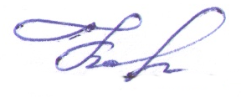
Ответственный исполнитель | заведующий |  |  |  | И.А.Казакеева |  | Отметка бухгалтерии о принятии настоящего табеля
Ответственный исполнитель | (должность) |  | (подпись)  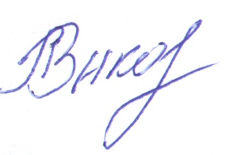 |  | (расшифровка подписи)
Исполнитель | методист |  |  |  | Л.М.Зыкова |  | Исполнитель
 | (должность) |  | (подпись) |  | (расшифровка подписи) |  |  | (должность) |  | (подпись) |  | (расшифровка подписи)
" ____25____ " | ___март_____ |  | 2016 г. |  |  |  | " ______ " _____________________ 20 ____ г.

